El transporte ferroviario en España : un paisaje contrastado
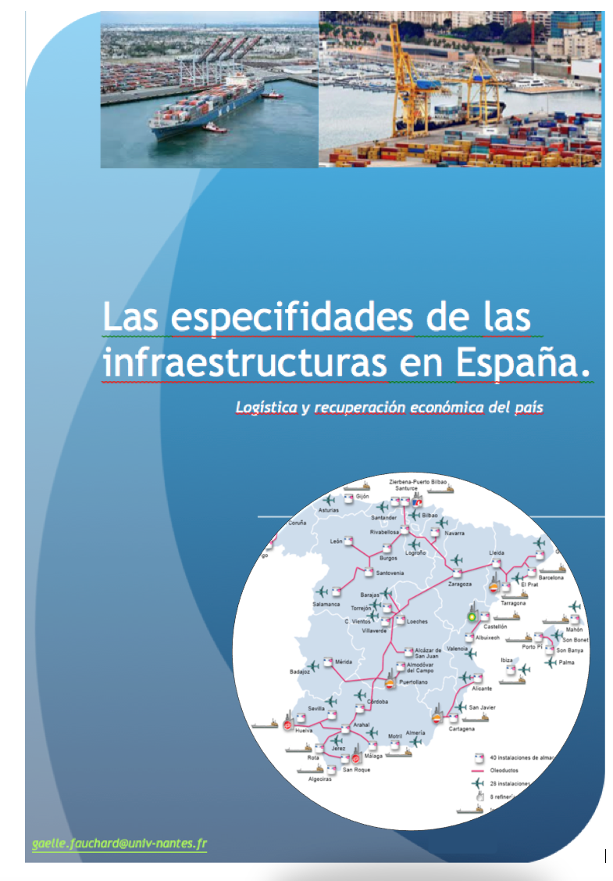

Debilidades estructurales y símbolo de modernidad

1- Historia de los trenes en España:

2- Coexistencia de 3 anchos de vías:

3- Los principales actores :

ADIF :

Renfe Operadora :

4- Las líneas de alta velocidad en España:

- Comparación instructiva en 2020 para el AVE (Tren de Alta Velocidad)

FRANCIA | ESPAÑA
110 millones de usuarios | millones de usuarios
Red de 2.000 km | Red

5- ¿Por qué existen cambiadores ?

6- Los obstáculos para el transporte ferroviario para las mercancías :

- Las mercancías circulan esencialmente por las vías de ancho ibérico.

7- Dos oportunidades de desarrollo

